**JURNAL MODUL 6**

Dengan menggunakan file.blend yang telah di download dari impulse, terapkanlah pemahaman yang telah kalian dapatkan dari sesi materi untuk membuat scene seperti berikut ini:

* Material viewport

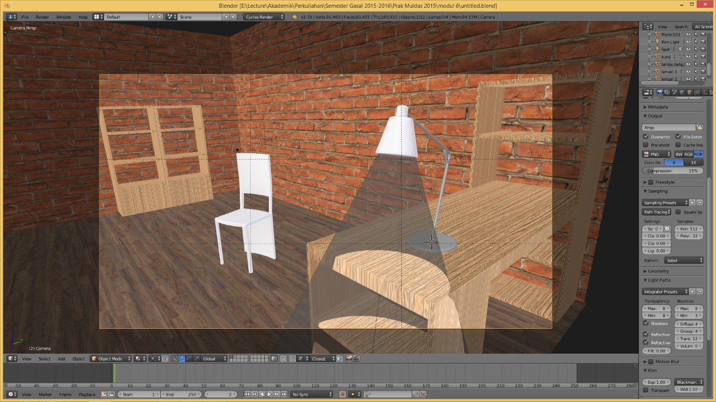

* Hasil Render

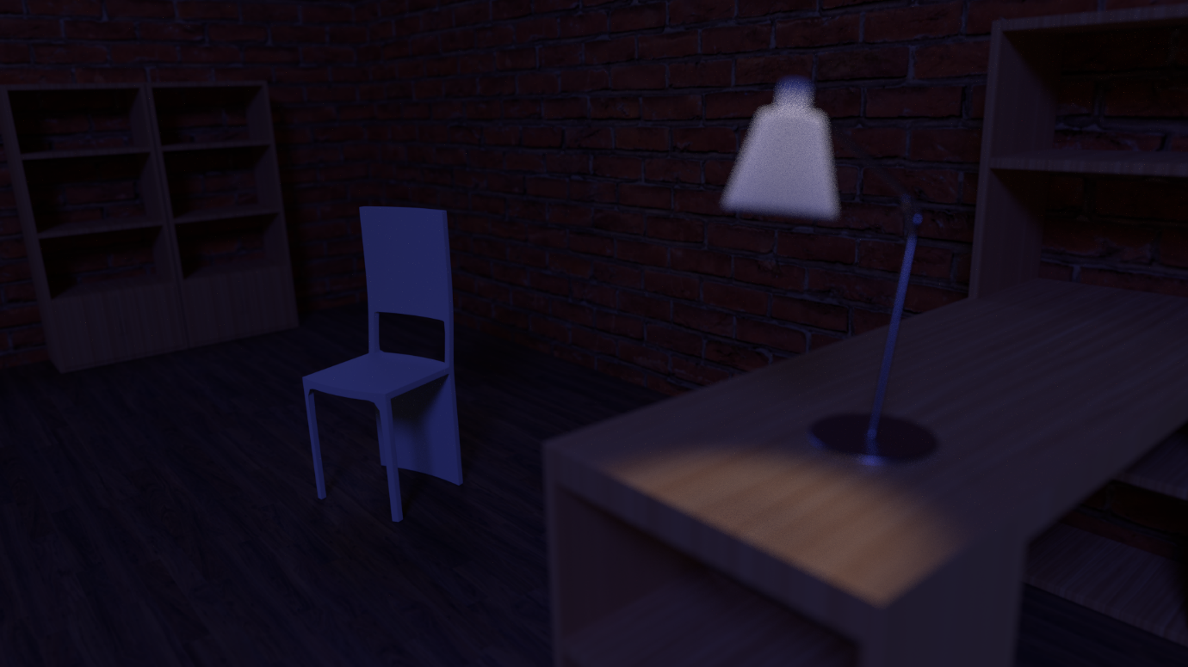

Note :

* Tambahkan objek objek lain pada scene untuk nilai bonus (misal: buku, ballpoint, acc. Meja, etc)
* Penggunaan tekstur yang tepat merupakan nilai tambah
* Gunakan cycle render